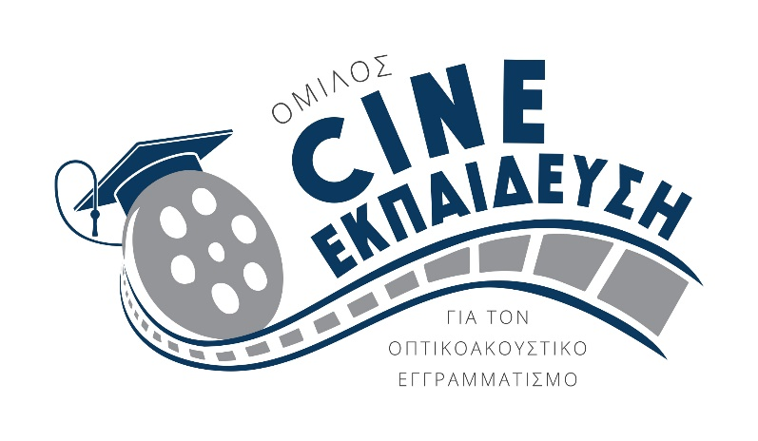
ΔΕΛΤΙΟ ΤΥΠΟΥ

Ο σκηνοθέτης και πανεπιστημιακός Παντελής Χούρσογλου στη Ρόδο
Προβολή της νέας του ταινίας ΕΞΕΛΙΞΗ στο ΠΑΛΛΑΣ και κινηματογραφικό εργαστήριο (MasterClass) σε φίλους και φίλες του κινηματογράφου.

Ο Όμιλος «CINE-ΕΚΠΑΙΔΕΥΣΗ για τον οπτικοακουστικό εγγραμματισμό», προσκαλεί στη Ρόδο τον Περικλή Χούρσογλου, βραβευμένο σκηνοθέτη και πανεπιστημιακό δάσκαλο επί πολλά ακαδημαϊκά έτη στο Τμήμα Κινηματογράφου του Α.Π.Θ. με σκοπό την πραγματοποίηση ενός κινηματογραφικού εργαστηρίου (MasterClass). Το εργαστήριο θα είναι βασισμένο στη νέα του ταινία ΕΞΕΛΙΞΗ που θα προβάλλεται στον κινηματογράφο Pallas 5 Cinemas, στο πλαίσιο του προγράμματος προβολών του κινηματογράφου. Για το λόγο αυτό, κρίνεται απαραίτητη η θέαση της ταινίας για όσους και όσες θελήσουν συμμετέχουν στο εργαστήριο.
Ημέρες και ώρα προβολών: 22, 26, 27, 28 Φεβρουαρίου 2024, 19:30.
Την Πέμπτη 29 Φεβρουαρίου 2024 ο σκηνοθέτης θα συντονίσει κινηματογραφικό εργαστήριο ( master class) 3ωρης διάρκειας, στο οποίο θα παρουσιάσει και θα αναλύσει την εξέλιξη της ...“ΕΞΕΛΙΞΗΣ”.
Πώς δηλαδή, ξεκινώντας από την αρχική ιδέα, περνώντας στη συγγραφή του σεναρίου, στην επιλογή των ηθοποιών και των χώρων, στο γύρισμα και στο μοντάζ, η εμπειρία, τα συναισθήματα, οι ιδέες και οι γνώσεις του σεναριογράφου και σκηνοθέτη, γίνονται εικόνες και ήχοι.
Το MasterClass θα πραγματοποιηθεί στο Εργαστήριο Ψυχολογίας, Παιδαγωγικών Ερευνών και Μέσων στην Εκπαίδευση του Π.Τ.Δ.Ε. (1ος όροφο του κτηρίου ΚΛΕΟΒΟΥΛΟΣ) την Πέμπτη 29/2/2024 6-9μ.μ.
Η εκδήλωση πραγματοποιείται με τη συνεργασία και υποστήριξη του Καθηγητή και Κοσμήτορα της Σχολής Ανθρωπιστικών Επιστημών Λοΐζου Σοφού, Διευθυντή του Εργαστηρίου Ψυχολογίας, Παιδαγωγικών Ερευνών και Μέσων στην Εκπαίδευση του Π.Τ.Δ.Ε.
Στο εργαστήριο μπορούν να συμμετέχουν τα μέλη του Ομίλου που έχουν πληρώσει ή θελήσουν να πληρώσουν την ετήσια συνδρομή του 2024, οι φίλες και φίλοι που θα εγγραφούν μέλη πληρώνοντας τη συνδρομή και όσοι παρακολουθήσουν την ταινία στον κινηματογράφο ΠΑΛΛΑΣ προσκομίζοντας το αντίτιμο του εισιτηρίου προβολής της ταινίας.
Δηλώσεις συμμετοχής στο messenger της σελίδας του Ομίλου στο f/b: https://www.facebook.com/omiloscine.ekpaideysh
Ελεύθερη είσοδος για φοιτητές και φοιτήτριες
Δ Ε Λ Τ Ι Ο Τ Υ Π Ο Υ ΤΟΥ ΣΚΗΝΟΘΕΤΗ

Ταινία
Ε Ξ Ε Λ Ι Ξ Η
“Βλέπω τον πατέρα μου στον καθρέφτη”
2012. Ο Νίκος μένει στην Αθήνα. Είναι σκηνοθέτης και διδάσκει σκηνοθεσία κινηματογράφου στο Πανεπιστήμιο της Θεσσαλονίκης.
Ζητά από τον πατέρα του, τον κύριο Αντρίκο, να τον συνοδεύσει στην τελετή ορκωμοσίας για την εξέλιξη του στην ανώτερη βαθμίδα στο Πανεπιστήμιο.
Ένα ταξίδι πατέρα - γιού με το τρένο, με τον χρόνο να κυλάει προς τα πίσω.

Αλέξανδρος Λογοθέτης - Βασίλης Κολοβός
Ελένη Γερασιμίδου - Δημήτρης Ναζίρης
Γιώτα Μηλίτση
Έκτακτη εμφάνιση: Βαγγελιώ Ανδρεαδάκη

Παραγωγή: Soul Productions - Ιωάννα Σουλτάνη
Σενάριο - Σκηνοθεσία: Περικλής Χούρσογλου
Σύμβουλοι Σεναρίου: Γιάν Φλάϊσερ, Νίκος Παναγιωτόπουλος
Φωτογραφία: Γιώργος Αργυροηλιόπουλος
Σκηνικά: Δημήτρης Πολυχρονιάδης
Κοστούμια: Χρύσα Σερδάρη
Ήχος: Νίκος Παπαδημητρίου
Μοντάζ: Τάκης Γιαννόπουλος - Δημήτρης Πολυδωρόπουλος
Μακιγιάζ: Χαρά Μαυροφρύδη
Δ. Παραγωγής: Αργύρης Στεργιόπουλος
Βοηθοί Σκηνοθέτες: Αναστασία Φλωκατούλα, Στράτος Κούβελας

Σημείωμα σκηνοθέτη

Θέλησα να μιλήσω για την εμπειρία 19 χρόνων που δίδαξα “Σκηνοθεσία” στο Τμήμα Κινηματογράφου τού Αριστοτελείου Πανεπιστημίου της Θεσσαλονίκης.
Τη χαρά που ένιωθα σε ένα καλό μάθημα, τις ελπίδες να φτιάξουμε μία από τις καλλίτερες σχολές κινηματογράφου στην Ευρώπη, τα μεγάλα προβλήματα που αντιμετωπίσαμε.
Για τον κινηματογράφο.
Ειδικότερα για τη διδασκαλία του, πώς η ψευδαίσθηση μετατρέπεται σε συγκίνηση. “Όλα είναι ψέματα -λέει ο “Νίκος” σε μία άσκηση- όμως τα αισθήματα μας, είν’ αληθινά”.
Γιά 3 γενιές. Τού “κυρίου Αντρίκου”, των φοιτητών -τις χωρίζει γκρεμός- και τού “Νίκου” ανάμεσα να προσπαθεί να περάσει το πάθος του στους νέους κινηματογραφιστές.
Τέλος να μιλήσω, γιά έναν γιό που με πολύ μεγάλη καθυστέρηση ζητά από τον πατέρα του την επιβεβαίωση.

ΣΥΝΟΠΤΙΚΟ ΒΙΟΓΡΑΦΙΚΟ ΣΗΜΕΙΩΜΑ ΤΟΥ ΠΕΡΙΚΛΗΣ ΧΟΥΡΣΟΓΛΟΥ

Γεννήθηκε το 1955. Σπούδασε Μαθηματικά και Σκηνοθεσία.
Εργάστηκε δίπλα σε σημαντικούς Έλληνες σκηνοθέτες, κυρίως στον Παντελή
Βούλγαρη. Σκηνοθέτησε ντοκιμαντέρ για διάφορες εκπομπές στην Ελληνική τηλεόραση. Έχει γράψει το σενάριο και έχει σκηνοθετήσει 2 μικρού μήκους, 1 τηλεταινία, 5 μεγάλου μήκους και μία σειρά 13 ντοκιμαντέρ με τον τίτλο “Συνάντησα ευτυχισμένους μαστόρους”.

Ταινίες Μικρού μήκους: «Τα μανικετόκουμπα», 1980, «Τυφλό σύστημα», 1983

Μεσαίου μήκους: - «Στυλ», 1987

Μεγάλου μήκους

- «Λευτέρης Δημακόπουλος», 1994
- «Ο κύριος με τα γκρι», 1997
- «Μάτια από νύχτα», 2003
- «Ο διαχειριστής», 2009
- «Εξέλιξη», 2023
Οι ταινίες του έχουν τιμηθεί με βραβεία και διακρίσεις τόσο στο εξωτερικό όσο και στην
Ελλάδα. Επί 19 χρόνια δίδαξε Σκηνοθεσία στο Τμήμα Κινηματογράφου, της Σχολής Καλών Τεχνών, του Α.Π.Θ.

Η εκδήλωση πραγματοποιείται με την οικονομική υποστήριξη της Διεύθυνσης Οπτικοακουστικών και Κινηματογραφικών Φεστιβάλ του ΥΠΠΟΑ.

Υποστήριξη
Pallas 5 Cinemas
Χορηγοί επικοινωνίας ραδιόφωνο Λυχνάρι και το πολιτιστικό περιοδικό ΛΩΤΟΣ
Ρόδος, 19.2.2024

